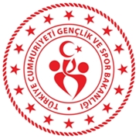 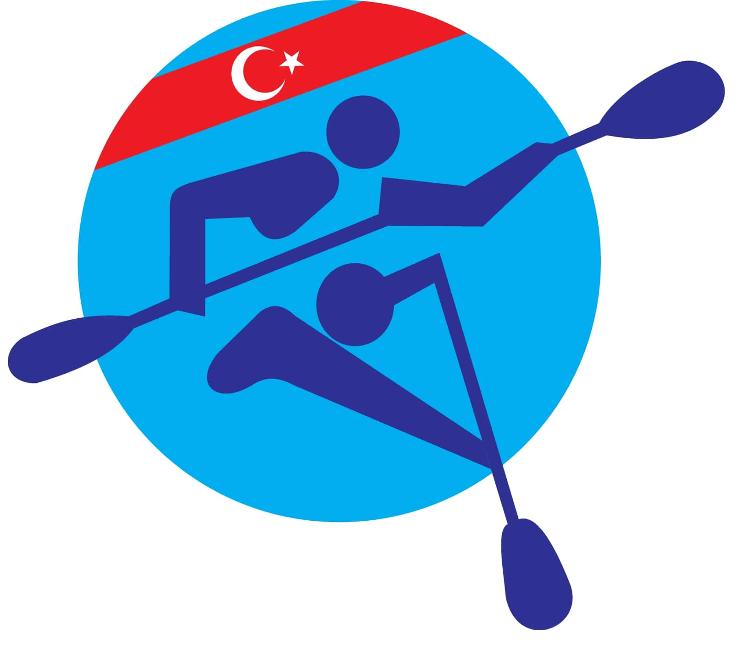

YÜZME BiLDiĞiNE iLiŞKiN TAAHHÜTNAME

25 – 29 Kasım 2023 tarihleri arasında Rize’de yapılması planlanan Kano Rafting 2. Kademe Temel Antrenör Kursu Uygulama Eğitiminin başvuru şartlarında yer alan **“Yüzme Biliyor Olmak”** maddesine dair tüm bilgiye sahibim, **Yüzme biliyorum** ve bu konuya ilişkin her türlü sorumluluk kendime aittir.

**Aday Kursiyer**

**…/…/ 2023**

**Ad &Soyad**

**İmza**